**RESUMEN PROCESO DE REVALIDACIÓN TNE 2021**

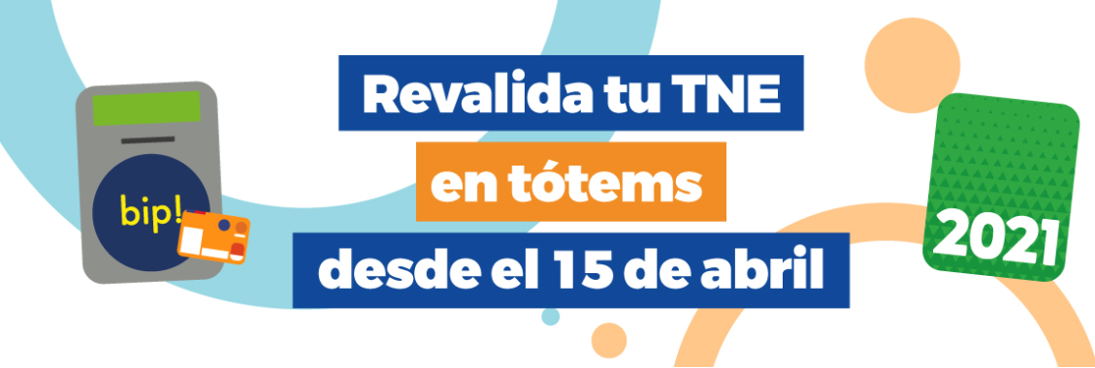

El proceso de revalidación consiste en la renovación del beneficio ya existente, para el período en curso. Este proceso se realiza anualmente y podrán realizarlo los alumnos que cumplan las siguientes condiciones:

* Estar inscrito en el sistema web TNE**\***.
* Encontrarse cursando el mismo nivel educacional que la última tarjeta emitida (Basica o Media).
* Tener una TNE vigente y en buen estado físico (sin deterioro).

El trámite se encuentra disponible desde el 15 de abril hasta el 31 de mayo 2021, por el momento no tenemos información de ampliación de plazo por efecto de las cuarentenas, sin embargo, recomendamos estar a atentos de los informado en la página <http://www.tne.cl/> o en redes sociales oficiales de JUNAEB:

* Facebook <https://www.facebook.com/GOBIERNOJUNAEB>, Twitter <https://twitter.com/EquipoJUNAEB>, Instagram <https://www.instagram.com/gobiernojunaeb/>.

La revalidación de la tarjeta TNE se hace efectiva a través de dos modalidades en la región Metropolitana: revalidación tecnológica y revalidación con sello.**La revalidación tecnológica,** se debe realizar en tótem de consulta saldo  (debe aparecer mensaje Pase Extendido), es para uso en el sistema Red Metropolitana de Movilidad

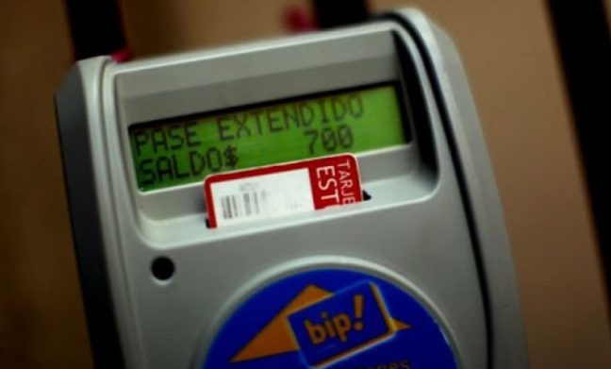

Importante: la revalidación tecnológica es factible de realizarla una vez el alumno esté actualizado en el sistema TNE y sólo a parir del 15 de abril hasta el 31 de mayo 2021, de no realizar este proceso en el periodo señalado, implica que a partir del 1 de junio se cobrará pasaje adulto. Como se ha señalado de forma automática para alumnos inscritos en el SIGE de colegios públicos y subvencionados.

1. **Revalidación pegada de sello holográfico 2021**, se debe realizar en oficinas TNE y en módulos que estarán disponibles en comunas rurales donde se utilice transporte interurbano, estos módulos serán instalado en cuanto se levante las medidas de cuarentena.

